Kurvelængden af en funktion bestemt som en sum af sekantlængder
Hvad menes der med længden af en kurve. Man kunne fx tage en tråd, forme den efter kurven og derefter måle længden af tråden med en lineal. For at få en metode, hvor man kan bestemme kurvelængden ud fra $f(x)$, deler man i stedet kurven op i mange små rette linjer (sekanter) og adderer længden af disse sekanter.
Definition: Kurvelængden af en graf
Hvis en funktion er kontinuert og den samlede længde af sekanterne hørende til en inddeling af delintervallerne, har en grænseværdi, når længden af delintervallerne går mod nul, så er denne grænseværdi lig med kurvelængden.
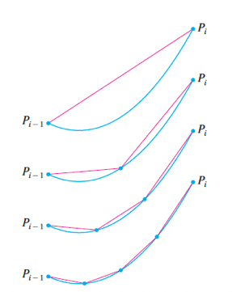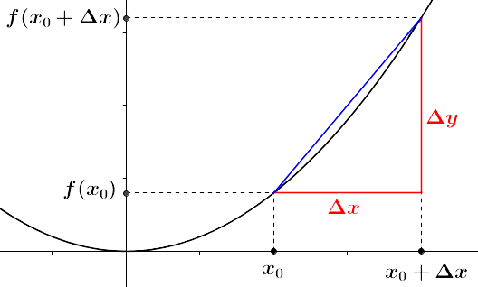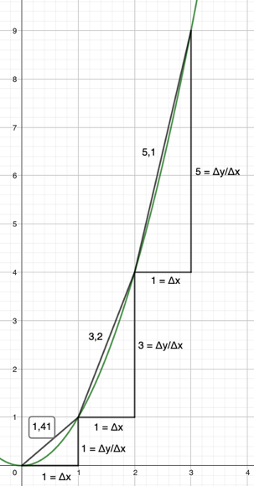
Vi bestemmer først længden af sekanten mellem $x_{0} og$ $x_{0}+∆x$
$$L_{\text{sekant}}=\sqrt{{\left(∆x\right)}^{2}+{\left(∆y\right)}^{2}}=\sqrt{\left(1+\frac{{\left(∆y\right)}^{2}}{{\left(∆x\right)}^{2}}\right){∙\left(∆x\right)}^{2}}=\sqrt{\left(1+{\left(\frac{∆y}{∆x}\right)}^{2}\right)}∙∆x$$
Kurvelængden for $f\left(x\right)=x^{2}$ i intervallet $x=0 \text{til }x=3$ kan tilnærmes med en sum af tre sekantlængder, hvor $∆x=1$, med sekanthældningerne
$$\frac{∆y}{∆x}=\frac{1-0}{1-0}=1, \frac{∆y}{∆x}=\frac{4-1}{2-1}=3, \frac{∆y}{∆x}=\frac{9-4}{3-2}=5$$
Ved at benytte formel $L_{\text{sekant}}=\sqrt{\left(1+{\left(\frac{∆y}{∆x}\right)}^{2}\right)}∙∆x$, bliver summen af de tre sekantlængder
$\sqrt{1+1^{2}}+\sqrt{1+3^{2}}+\sqrt{1+5^{2}}= \sqrt{2}+\sqrt{10}+\sqrt{26}≈1,4+3,2+5,1≈9,6$
For alle differentiable funktioner findes der en x-værdi i intervallet fra $x_{0} og$ $x_{0}+∆x$, hvor tangenthældningen lig med sekanthældningen, men for $f\left(x\right)=x^{2}$ er dette punkt i midten af intervallet, hvilket er $x_{\text{m}}=x_{0}+\frac{∆x}{2}$
$$L_{\text{sekant}}=\sqrt{\left(1+{\left(\frac{∆y}{∆x}\right)}^{2}\right)}∙∆x=\sqrt{\left(1+{\left(f'\left(x_{\text{m}}\right)\right)}^{2}\right)}∙∆x=\sqrt{\left(1+{\left(2∙\left(x_{\text{m}}\right)\right)}^{2}\right)}∙∆x$$
Ved brug af ovenstående formel, bliver summen af de tre sekantlængder
$$\sqrt{1+{\left(2∙0,5\right)}^{2}}+\sqrt{1+{\left(2∙1,5\right)}^{2}}+\sqrt{1+{\left(2∙1,5\right)}^{2}}= \sqrt{2}+\sqrt{10}+\sqrt{26}≈9,67$$
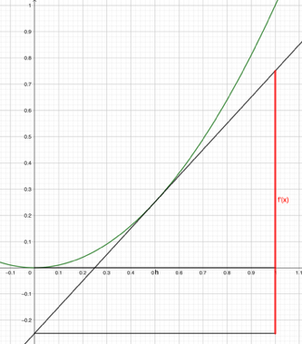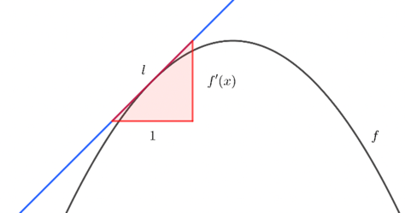
Ved at benytte formlen fra formelsamlingen
$$L=\int_{a}^{b}{\sqrt{1+{\left(f^{'}\left(x\right)\right)}^{2}}}∙dx=\int_{0}^{3}{\sqrt{1+{\left(2x\right)}^{2}}}∙dx=\int_{0}^{3}{\sqrt{1+4x^{2}}}∙dx≈9,74$$
Kurvelængden af $f\left(x\right)=x^{2}$ i intervallet fra $x=0$ til $x=3$, fås ved at skrive længde i input feltet i GeoGebra. Kurvelængden af $f\left(x\right)=x^{2}$svarer til arealet under grafen for funktionen $g\left(x\right)=\sqrt{1+4x^{2}}$. Ses ved skrive integral i inputs feltet i GeoGebra
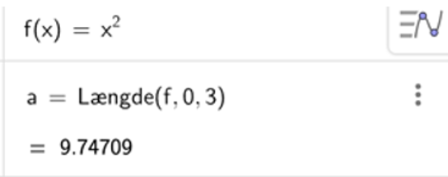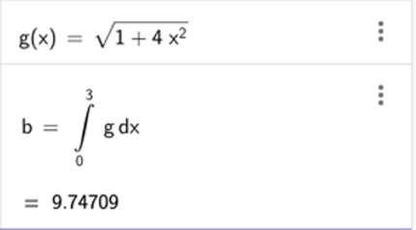
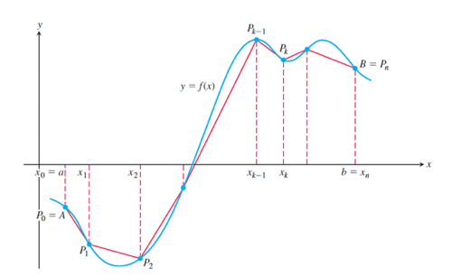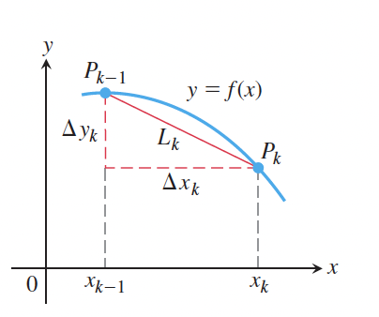
$$\sum_{k=1}^{k=n}{L_{\text{k}}=}\sum_{k=1}^{k=n}{\sqrt{\left(1+{\left(f'\left(x_{m,k}\right)\right)}^{2}\right)}∙∆x}→\int_{a}^{b}{\sqrt{\left(1+{\left(f'(x)\right)}^{2}\right)}∙dx}, når k→∞$$
Hvor $x_{m,k}$ er midtpunktet i x-interval nummer k

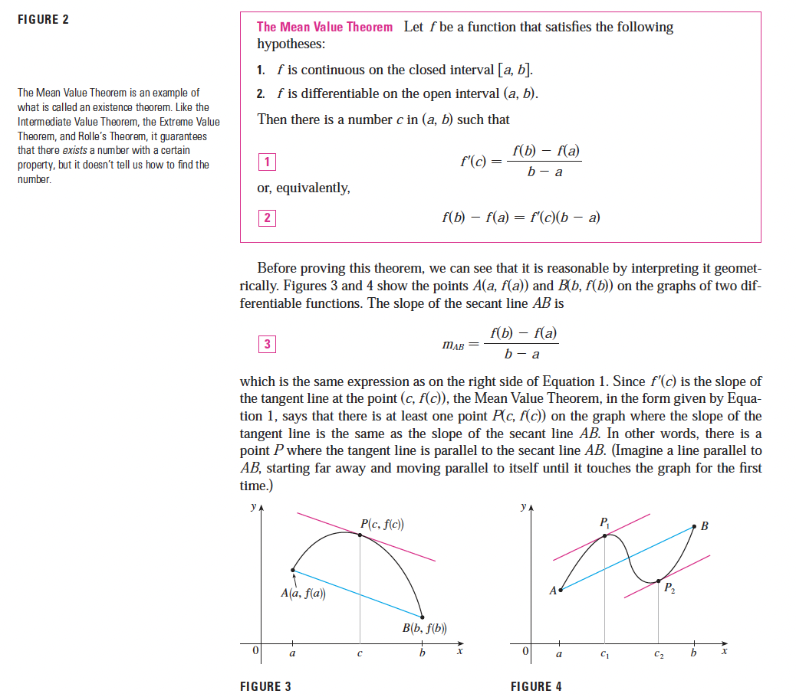
kilder
Kurvelængde Martin Haspang
https://www.youtube.com/watch?v=fauiaWTrORA
Kurvelængde Dennis Pibenbring
https://www.youtube.com/watch?v=kZAiQoseeG0
Thomas Calculus, 13. edition, side 384, 2014, Pearson
https://rodrigopacios.github.io/mrpacios/download/Thomas_Calculus.pdf
Stewart Calculus, 7. edition, 2012, side 538, Brook/Cole
https://patemath.weebly.com/uploads/5/2/5/8/52589185/james-stewart-calculus-early-transcendentals-7th-edition-2012-1-20ng7to-1ck11on.pdf

